Cahier des charges technique LBA4

APS :

Barrière automatique polyvalente type LBA4, pour utilisation intensive et continue avec logique de commande par automate type One C.

APD :
Barrière automatique polyvalente type LBA4 avec lisse aluminium 84x57 droite d’une longueur jusqu’à 4m pour utilisation intensive et continue avec logique de commande par automate type One C.
Temps d’ouverture inférieur à 3s
.

DCE en seconde page

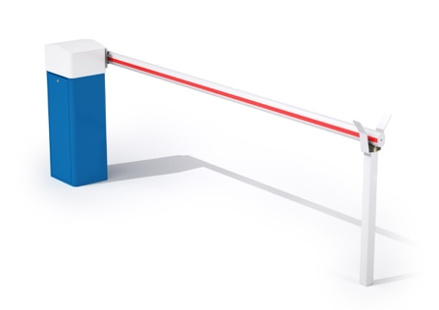

DCE :

La conception de la barrière automatique en fera un appareil robuste conçu pour un fonctionnement intensif et continu appliquée aux parkings. Elle sera de type LA BARRIERE AUTOMATIQUE LBA 4. Ces barrières devront pouvoir être équipées de lisses droites ovales en aluminium et répondront aux spécifications suivantes :

Caractéristiques techniques :
- Fût et porte constitué d’une tôle DKP épaisseur 2mm traités par cataphorèse
- Capot en aluminium 2mm traitée par phosphatation
- 15 000 manœuvres / jour
- Ouverture / fermeture entre 2,3 et 3 secondes
- Moteur triphasé et alimentation en 230 V mono
Équipements :
- Lisses aluminium 84 x 57 droite jusqu’à 4m
- Corps de barrière avec motoréducteur irréversible
- Capteurs inductifs sans contact pour la gestion de la barrière.
- Jeu de clés pour serrure de porte.
- Carte de commande intégrée ONE-C :
  - Pilotage filaire ou par câble réseau ; plusieurs protocoles de communication (modbus TCP/IP, RS485)
  - Certifiée PL-d catégorie 2 selon norme EN ISO 13849-1
  - Interface de communication centralisée (écran à LEDs)
  - Paramétrage et pilotage possible à distance via webserveur
  - Gestion du moteur par variation de fréquence permettant de gérer :
    - Les rampes d'accélération et de freinage
    - Les vitesses à l'ouverture et à la fermeture
- Mise à jour par carte SD, 1 seul programme
- Bornier enfichable
Options :
- Teinte RAL au choix

Données techniques :
- MCBF (Nombre de cycles moyen sans panne) : 3 000 000 de cycles
- MTBF (Temps moyen de fonctionnement sans panne) : 10 000 heures
- Nombre de cycle quotidien : 15 000 manœuvres par jour
- MTTR (Moyenne des temps de dépannage) : inférieur à 15mn
- IP54
- Automate certifié PL-d catégorie 2 selon norme EN ISO 13849-1

